Vereinsmitglieder erfassen | 02.02

Zeit |  | Übungsdatei | Ergebnisdatei
 | 25 min.

Übungsinhalte
- Daten in die Zellen eingeben, verändern und löschen
- Bewegen des Zellzeigers mit der Tastatur
- Zoom verändern
- Markieren von Zellbereichen
- Aktionen rückgängig machen
- Speichern und Drucken von Dateien

Aufgabe

- Erzeugen Sie die nebenstehende Tabelle, oder öffnen Sie die Datei Mitglieder1.
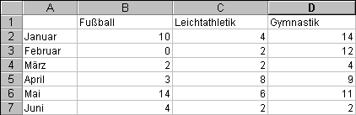
- Stellen Sie den Zoom auf 170%.
- Ändern Sie den Abteilungsnamen Fußball in Handball. Verändern Sie hierzu nur den ersten Teil des Wortes, überschreiben Sie also nicht das ganze Wort.
- Korrigieren Sie den Namen in Zelle D1 in Turnen.
- Setzen Sie mit einer Tastenkombination den Zellzeiger auf die Zelle A1.
- Springen Sie anschließend mit einer Tastenkombination auf die Zelle D7.
- Markieren Sie mit den Tasten den Bereich von D7 bis einschließlich A7.
- Löschen Sie die Zellinhalte.
- Speichern Sie die Datei unter dem Namen Mitglieder2, und schließen Sie die Datei.
- Öffnen Sie die Datei wieder über den entsprechenden Menüpunkt.
- Überschreiben Sie den Wert in Zelle D2 mit dem Wert 3.
- Markieren Sie nacheinander die Zellen mit den Werten in Spalte B, C und D, und löschen Sie die Zellinhalte.
- Machen Sie anschließend diese drei Löschvorgänge nacheinander wieder rückgängig.
- Löschen Sie die Werte in den Zeilen 6 und 5. Heben Sie die Markierung wieder auf.
- Überschreiben Sie die Monatsnamen mit Jugend A, B und C. Fügen Sie eine weitere Zeile Jugend D, 4, 6 und 3 hinzu.
- Drucken Sie die Tabelle aus und speichern Sie sie erneut.

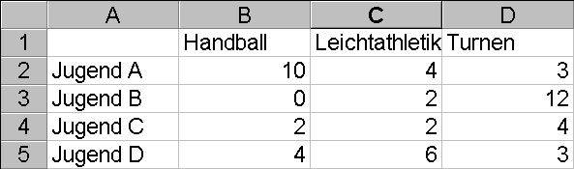
Mitglieder2

